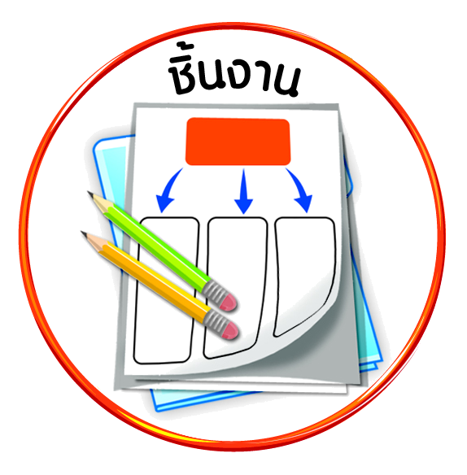

ชิ้นงานที่ ๓ เรื่อง การแสดงความกตัญญูเวที

ได้_____คะแนน
คะแนนเต็ม ๑๐ คะแนน
วันที่ เดือน พ.ศ. .
ชื่อ ชั้น เลขที่ .

ให้นักเรียนยกตัวอย่างบุคคลที่มีบุญคุณต่อนักเรียน และเสนอแนวทางการแสดงความกตัญญูกตเวที
ที่จะนำไปปฏิบัติ
แล้วตอบคำถาม


บุคคลที่มีบุญคุณต่อนักเรียน คือ
นักเรียนจะแสดงความกตัญญูกตเวทีโดย

